小班创意手工：爱心炒面
一、活动形式：小组活动
二、活动目标：
1.在模拟炒炒面的过程中体验自己动手做面的乐趣。
2.在熟悉常见的颜色，尝试以撕纸为主的方式表现炒面里的各种食物。
三、活动准备：
1.小盘子人手一个、白色皱纹纸、绿色、红色、黄色的纸若干
2.有吃炒面的经验
四、活动过程：
- 导入环节
教师提问：小朋友们，还记得我们吃过一个又好吃又好看的炒面吗？炒面里面放了哪些好吃的东西？
活动记录与呈现
王梓珺：有面条。
庞雨彤：有青菜、火腿肠。
周子义：还有肉。
颜子墨：香菇。
徐朱琰：还有豆芽、胡萝卜。

教师提问：看看今天老师带来了一盆炒面，里面放了哪些东西？
活动记录与呈现
朱一航：红红的火腿肠。
钱允熙：绿色的青菜。
丁俊杰：白色的面条。
曾威：橘色的胡萝卜。

（二）讨论环节
1.你想做一盆怎样的炒面？
2.你需要用到哪些材料？
活动记录与呈现
讨论1：你想做一盆怎样的炒面？
季宇宸：我想做有青菜、胡萝卜的炒面。
庞雨彤：我要放豆芽、肉。
讨论2：你需要用到哪些材料？
邓泽翔：要用纸。
景钦时：纸盘。
李子晨：彩色的纸。
胡俞宣：胶水。

（三）操作环节
1.幼儿选择自己喜欢的材料制作炒面及配菜。
2.幼儿选择自己喜欢的制作方法。
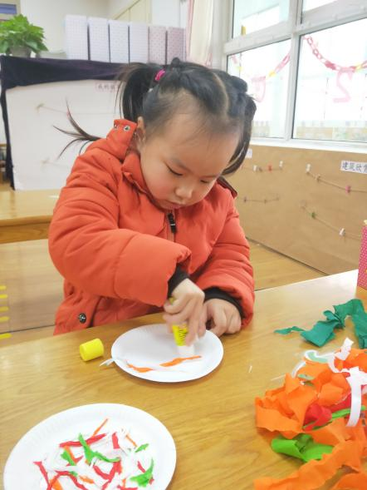
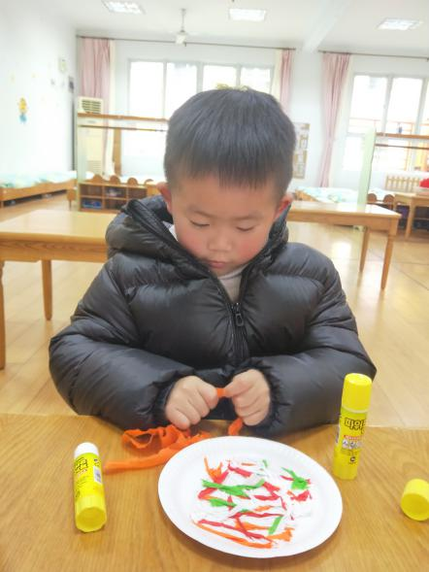
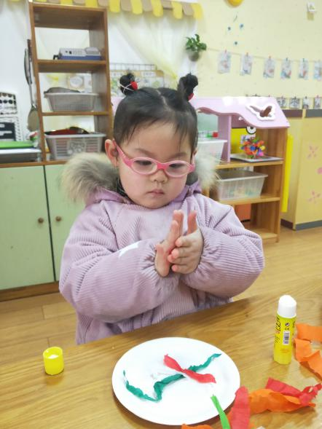
（四）展示环节
将炒面进行展示，幼儿相互介绍评价。
钱允熙：我做了炒面，里面有胡萝卜和青菜。
王梓珺：我的炒面里面有豆芽。
季宇宸：我的炒面有面，没有菜。

- 小结
师：炒面烧好了，可以和你旁边的好朋友说一说你做的是什么炒面。
请其他小朋友和老师来品尝你做的炒面。
五、活动小结与反思
从生活中取材，选取“炒面”这一活教材，充分贴近幼儿的生活经验，通过模拟选材、切菜，炒面这一过程，让幼儿体验自己动手做的乐趣，整个活动都在做“炒面”的情境中，通过儿歌的形式孩子们不断地将“菜”“切”到最小，并且按自己的意愿随意搭配着自己炒面里的食物，主题鲜明，贴近生活，操作性强，适合小班幼儿学习。此活动，不仅锻炼了幼儿的动手能力，又培养了幼儿的想象力，激发幼儿创造美、表现美、点缀美好生活的兴趣和欲望，真正寓教于乐。

小班创意手工：漂亮的纸杯
一、活动形式：小组活动
二、活动目标：
1.运用撕、卷、粘贴的方式来装扮纸杯，并愿意尝试制作。
2.体验到装扮纸杯带来的乐趣，并愿意与人分享自己的作品。
三、活动准备：
1、白色纸杯人手一根；
2、各种装饰材料（纽扣、超轻粘土、毛球、方块彩纸等）；
3、胶棒人手一个。
4、制作展台
四、活动过程：
（一）导入环节
教师提问：宝贝们，你们瞧，这是什么啊？
活动记录与呈现
王子涵：杯子。
王舒悦：这个杯子喝水用的。

教师提问：这个纸杯是什么样的？
活动记录与呈现
徐一一：白色的。
陆林伊：它的身体圆圆的。
潘烨城：它的里面是空的。

小结：纸杯上面的圆大一点，下面的圆小一点，杯身的颜色白白的。
（二）讨论环节
1、你喜欢哪个纸杯？2、你准备给纸杯穿上什么样的衣服？
活动记录与呈现
讨论1：你喜欢哪个纸杯的衣服呢？为什么？
顾安妮：我喜欢爱心的那个，因为我的衣服上也有爱心。
张峻杰：我喜欢那个黏土做的，特别漂亮。
翁渘：我喜欢彩色的那个，像彩虹一样。

讨论2：你想给纸杯穿上什么样的衣服？
姚雨希：我想给纸杯贴上爱心。
朱妙言：我想用黏土做一个彩色的。
于丝竹：我想用黏土做一个小鱼在纸板上。

（三）操作环节
1、幼儿选择材料进行创作漂亮的纸杯
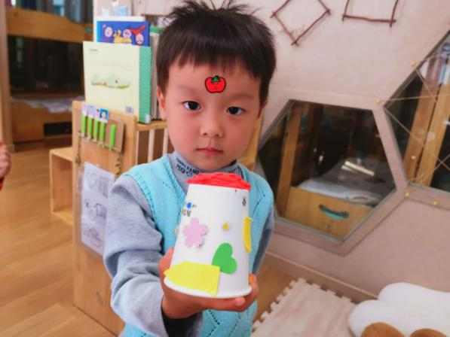
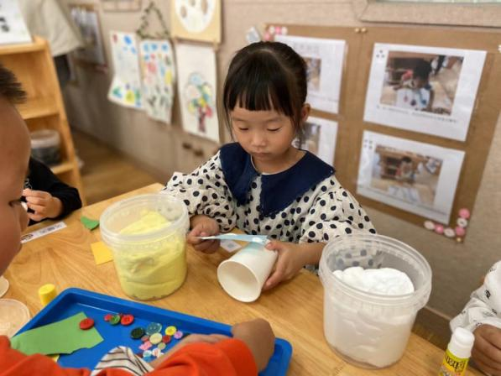
（四）展示环节
将漂亮的纸杯进行展示，幼儿相互介绍评价。
何铭睿：我的纸杯上有黏土还有爱心的纸片装饰，很漂亮。
姚梓宸：我用爱心装饰的杯子，我喜欢爱心。
向天羽：我用黏土做了一条小鱼粘在了纸杯上 。

（五）结束活动。
师：今天的纸杯都穿上漂亮的衣服，可开心啦！让我们也把这漂亮的纸杯带回家吧！让你们的爸爸妈妈也一起看看。
五、活动小结与反思。
本次活动是根据幼儿现有能力开展的一次活动，对于小班上学期的幼儿，他们的手工技巧还不多，只能粘、贴，因此我便选择了孩子经常见到的纸杯，以给纸杯穿衣服为情境，激发幼儿的动手欲望。对于本次活动，我做了一下反思：
1、提供的材料适宜小班幼儿：本次活动主要以超轻黏土、彩纸图形为主，幼儿选择自己喜欢的材料粘贴，在装饰中也有自己的想法。
2、交流形式的多样化：在交流的时候，我主要通过个别交流，集体交流的形式，让幼儿感知装饰画的特点。在制作中，也有小朋友有新的技巧出现，如重叠、想象等。
当然，整节活动也有不足的地方，如教师提供的装饰材料太多，小班孩子不知道选择哪种材料进行装饰。

小班创意手工：果蔬大变身
一、活动形式：小组活动
二、活动目标：
1.通过观察，了解果蔬的外形特征，尝试根据果蔬的不同形态进行想象。
2.能运用黏土、彩纸等辅助材料制作果蔬娃娃。
3.乐意参与手工活动，体验制作的快乐。
三、活动准备：
小朋友自带的果蔬，超轻粘土、彩纸、剪刀、胶棒、纽扣、毛根等。
四、活动过程：
（一）导入环节
教师提问：孩子们，今天我们班来了哪些朋友？
活动记录与呈现
陈睿煊：山芋、玉米。
孙子沫：有橘子。
董宸鸣：还有柚子。
丁柏凯：南瓜，我吃过南瓜。，胡萝卜我也吃过。

教师提问：我这里有一个不一样的朋友，看看它长什么样的？
活动记录与呈现
王梦铄：这是南瓜娃娃，有眼睛，真可爱。
张云淞：还有小嘴巴，红红的。
潘君瑶：头上还带了一个小帽子。

（二）讨论环节
1.你想做一个怎样的果实娃娃？
2.你需要用到哪些材料？
活动记录与呈现
讨论1：你想做一个怎样的果实娃娃？
孙昀朵：我想做一个玉米娃娃，有长长的辫子。
刘晨诺：我要用橘子做一个橘宝宝。
李子芯：我想做一个南瓜怪。
吴睿轩：我要做一个萝卜小人。

讨论2：
刘晨诺：我要纽扣、纸还有黏土。
陈嘉阅：我需要毛根、毛球、红纸。
李章旭：我也要毛球做眼睛，我还有红色的黏土，还有纽扣。
张艾嘉：我要小眼珠、纽扣还有黏土，用黏土做嘴巴。
高涵玥：我要用纽扣做眼睛，用纸剪一个嘴巴。

（三）操作环节
1.幼儿自选一个果蔬。
2.幼儿选择自己喜欢的材料制作果蔬娃娃。
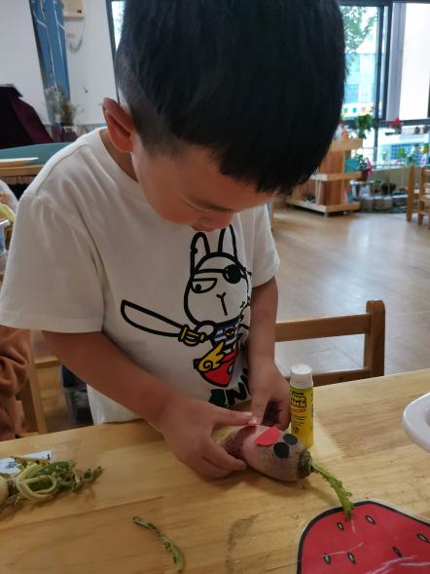
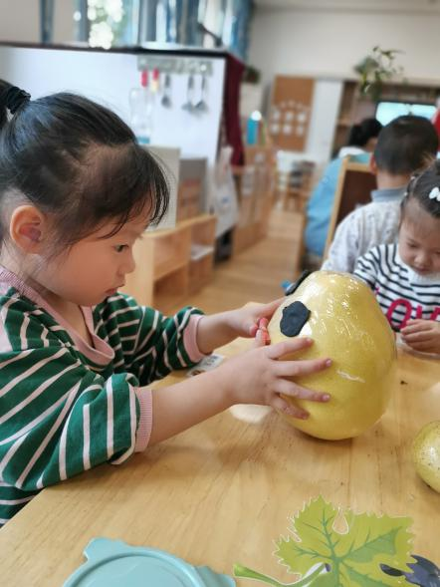
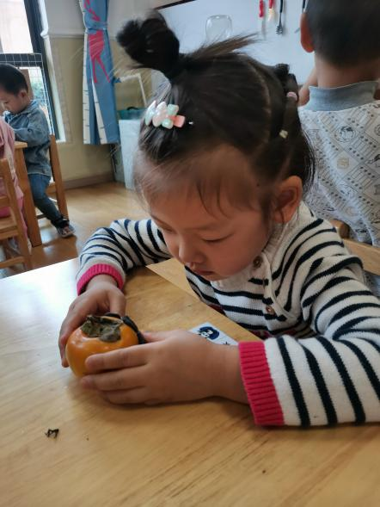
（四）展示环节
将果蔬娃娃进行展示，幼儿相互介绍评价。
李章旭：看，我做的事萝卜娃娃，有黑黑的眼睛，大大的嘴巴。
袁芷汐：我做了一个不开心的柚子娃娃，它在哭。
孙佳凝：我做了一个柿子娃娃，上面的叶子就是它的帽子。
张云淞：我做了一个南瓜宝宝，上面有一个小球球，是它的帽子。

（五）小结
师：请今天我们的果蔬朋友都变成了可爱的娃娃，老师要把你们的蔬菜朋友放到美工区，展示给其他的小朋友看。
五、活动小结与反思
在我们生活中，有这么多色彩鲜艳、造型独特的蔬菜瓜果，稍加改变后，就可以成为情趣盎然的艺术品。结合秋天主题，我们让幼儿带来了许多果蔬，让幼儿自主观察其外形特征，一个个造型独特的蔬菜瓜果给了孩子们太多的启迪。活动中，孩子们展开了想象的翅膀，利用各种各样的蔬菜、水果，依据不同的果蔬、形状、颜色等，运用多种材料进行有趣的组合，制作出了一个个富有创意的娃娃、小人。此活动，不仅锻炼了幼儿的动手能力，又培养了幼儿的想象力，激发幼儿创造美、表现美、点缀美好生活的兴趣和欲望，真正的寓教于乐。

小班创意手工：泡泡膜树叶
一、活动形式：小组活动
二、活动目标：
1.学习在一定的范围内用纸团印画来装饰树叶。
2.尝试选择自己喜欢的颜色印画，培养幼儿良好的操作习惯。
3.喜欢印画活动，感受操作活动的乐趣。
三、活动准备：
纸蒌(每组两只）、颜料(红、黄、绿）、气泡膜人手一张、空白树干背景图人手一张
四、活动过程：
（一）导入环节
教师提问：（出示气泡膜 ）这是什么?你会怎么玩？
活动记录与呈现
熙熙：这是泡泡，快递里面的。
谦谦：我可以捏一捏。
刘晨：我会用它做手工。
丁柏凯：南瓜，我吃过南瓜。，胡萝卜我也吃过。

教师提问：（出示背景图）小朋友看这幅图，这棵树和我们平时看到的树有什么不一样?
活动记录与呈现
陈烁：上面有很多不同的树叶。
朵朵：上面的树叶就是刚刚的泡泡膜做成的，涂上颜色。

（二）讨论环节
1.刚才我的树叶印在哪儿？
2.换颜色时应该怎么做呢？
活动记录与呈现
讨论1：我们的树叶怎么印的？
高梓睿：先涂上树叶的颜色在泡泡膜上面。
周末：然后涂上颜色把泡泡膜反过来，压在纸上。
钱雯：然后用手在上面按按按，留下印子就是小树叶了。

讨论2：
刘晨：换颜色注意不要把颜色混到一起。
坤坤：我们可以换一张新的没涂颜色泡泡膜就可以了。

（三）操作环节
1.幼儿选择泡泡膜，涂上喜欢的树叶颜色。
2.将泡泡膜反过来放在树枝上，用力按压。
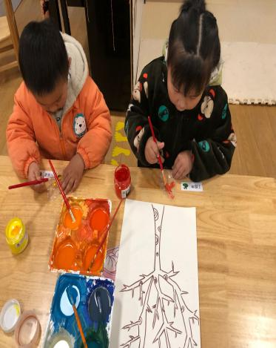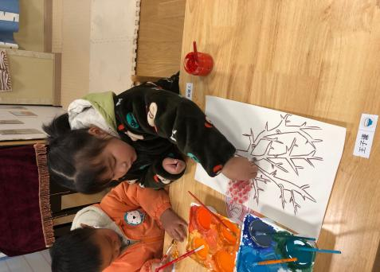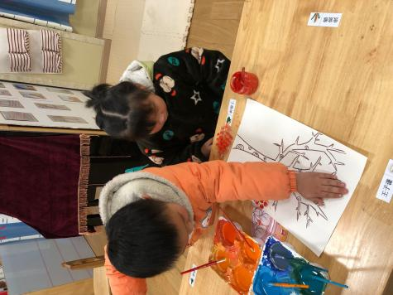
（四）展示环节
请小朋友自己介绍美丽的花树。
瑞瑞：我制作的是秋天的树叶，我涂上了黄色、红色树叶哦。
张雨柔：我涂上五彩颜色，用力按一按，就做出漂亮的树叶啦！
王子谦：我的树叶有很多，是绿色的，上面还有很多小点点。

（五）小结
师：小朋友们都很棒，用泡泡膜制作出了这么多漂亮的树叶。想一想神奇的泡泡膜还可以变出什么来？还可以怎么玩？下次我们再来玩一玩！
五、活动小结与反思
气泡膜压印出来的拼贴画有种独特的美感，稚拙又迷人。气泡膜的表面凹凸不平，确实没办法做到上色时那么完美。但是，正是因为它的这个特点，一些梦幻的、洋洋洒洒的效果用它来做，恰如其分地发挥了这个长处。
在活动中，幼儿认识气泡膜，知道气泡膜有两面，光面和球面，而凹凸不平的球面具有立体感手指触摸软软的，又不容易破。幼儿对于拓印的方法能够基本掌握，知道拓印的时候需要将印物一面沾满颜料然后平按在纸上，但是对于按压的力道与颜料的深浅还不够清晰。
在后期的美工活动中，我们在幼儿制作的过程中可以进行一定的指导，在平时也要提醒幼儿要注意细节；老师也可以多给幼儿欣赏比较美观的作品，给予幼儿视觉上的冲击激发幼儿去创作的热情；老师在美工区可以投放多种材料，供幼儿探索与创作。
小班创意手工：有趣的螃蟹
一、活动形式：小组活动
二、活动目标：
1.通过幼儿的观察与讲述，了解螃蟹的特征，并能用废旧材料制作立体的螃蟹。
2.培养幼儿探索与想象力，让幼儿在操作中体会成功的自豪、增强自信心。
3.指导幼儿正确使用各种手工材料，养成良好的手工活动习惯。
三、活动准备：
音乐《螃蟹歌》、卡纸、螃蟹壳、毛根、黏土、双面胶、剪刀、叉子。
四、活动过程：
（一）导入环节
教师提问：刚刚我们看了自然角里的“新客人”，它们是谁呀？
活动记录与呈现
胡俊哲、高以萱等：螃蟹。

教师提问：螃蟹是长着什么样子的呢？
活动记录与呈现
王筱菲：圆圆的身体。
张子轩：还有很多个长长的脚。
钱韵兮：还有一对大钳子。

（二）讨论环节
1.螃蟹的八只脚可以用什么材料做？
2.螃蟹的一对大钳子可以用什么材料做？
活动记录与呈现
讨论1：螃蟹的八只脚可以用什么材料做？
孙子康：可以用黏土搓一搓，搓成长长的。
刘思雅：我觉得可以用雪糕棒做螃蟹的脚。
李天佑：可以用长长的毛根做。
何沐原：我想用吸管做它的脚。

讨论2：螃蟹的一对大钳子可以用什么材料做？
何沐颜：我可以用黏土做大钳子。
郭佳悦：我可以用笔画一画。
张天佑：可以用吃蛋糕的小叉子。
张哲：也可以用毛根做螃蟹的大钳子。

（三）操作环节
1.幼儿小组合作，自选一张卡纸和若干螃蟹壳。
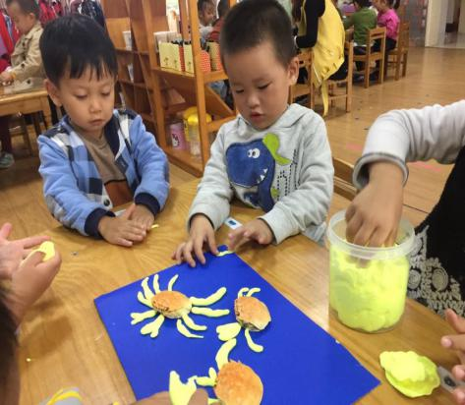
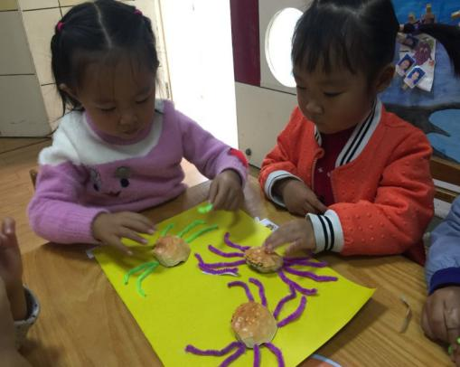
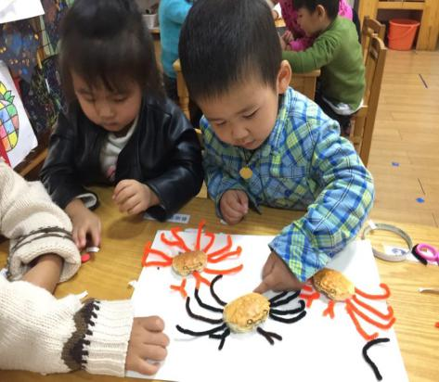
2.幼儿选择自己喜欢的材料制作螃蟹。
（四）展示环节
将有趣的螃蟹进行展示，幼儿相互介绍评价。
方奕鑫：看，我们做的螃蟹是用黏土做的长长的脚和钳子。
翟熙蕊：我们组是把毛根剪一剪，做的螃蟹的脚和大钳子。
孙子康：我们组是用小叉子做的钳子。
黄诗彤：我们还用笔画了螃蟹的眼睛、嘴巴。
李浩天：我们还用勾线笔画了螃蟹吐出来的泡泡，圆圆的。

（五）小结
师：小朋友们做的螃蟹真有趣，我们把螃蟹放在黑板上的渔网中展示给其他的小朋友看吧。
五、活动小结与反思
现在正是"菊香蟹肥"的时节，螃蟹自古享有"横行霸道的将军"的美称，仔细观察螃蟹，你会发现它具有很有趣的外形特征，可以让孩子获得许多发现的乐趣。在我们农村有许多养蟹的专业户，而且幼儿都吃过螃蟹，因此对螃蟹已积累了一定的感性经验，他们经常从家中带来蟹壳，他们说：熟螃蟹是红色的。可因为螃蟹的大钳子要夹人，父母一般都不让孩子玩活螃蟹，孩子看的最多的还是煮熟的螃蟹，但幼儿对活螃蟹却有着强烈的兴趣。因此我们充分利用农村资源，设计了这一活动，为幼儿提供条件，创造机会让他们真正与活螃蟹进行零距离的接触，本活动是以观察螃蟹为主线，让孩子自主地认识螃蟹的特征及其与人们的关系，让他们用真善美的心灵去和螃蟹一起游戏，获得情感的满足，体验成功的快乐，使他们获得多元的发展。

小班创意手工：纸盘瓢虫
一、活动形式：小组活动
二、活动目标：
1.运用粘贴、画一画的方式来制作瓢虫，并愿意尝试制作
2.体验到制作带来的乐趣，并愿意与人分享自己的作品
三、活动准备：
1、纸盘、固体胶人手一个；
2、各种装饰材料（纽扣、超轻粘土、毛球、毛根、彩纸等）；
3、绿色背景
四、活动过程：
（一）导入环节
出示纸盘瓢虫，引出话题。
师：孩子们，你们瞧，这是什么啊？
师：它是用什么做的？老师这里还有很多的纸盘，老师把纸盘变成了瓢虫，请你仔细看一看。你喜欢哪个瓢虫？
活动记录与呈现
徐晨熙：瓢虫
周乐萱：我喜欢这一个，它身上的点点很漂亮
李宥安：我喜欢这一个，它的身体大大的

（二）讨论环节
1.你想做什么样的瓢虫
2.你需要用到哪些材料？
活动记录与呈现
讨论1：你想做什么样子的瓢虫？
费正茗：我想半圆形纸盘的瓢虫。
徐颖：我想做大点的。
陈炳希：我想用大的整个的纸盘做。
讨论2：你需要用到哪些材料？
陈嘉祥：粘土。
周鑫晨：纸盘。
徐依沐：彩纸。
刘运萍：毛根。

（三）操作环节
1.幼儿选择自己喜欢的材料制作瓢虫。
2.幼儿选择自己喜欢的制作方法。
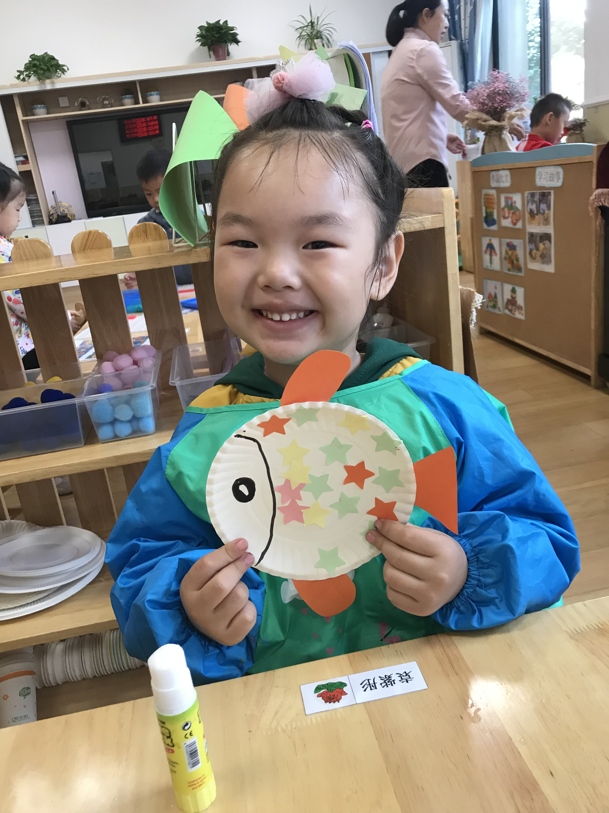

（四）展示环节
将做好的瓢虫进行展示，幼儿相互介绍评价。
石若萱：我用粘土做了瓢虫的眼睛。
吴紫妍：我用毛根做瓢虫的两个触角
徐颖：我给瓢虫画上了好看的黑色的点点。
袁紫彤：我做了一个纸盘小鱼。

（五）小结
师：我们的瓢虫完成了，把你们的瓢虫拿到前面的草地上来。可以和你旁边的好朋友说一说你都用了什么材料才做瓢虫。
五、活动小结与反思
纸盘瓢虫取材于生活，小班幼儿对瓢虫的外形特征都有所了解，本次活动在已有经验的基础上提供各种辅助性材料，让幼儿能够在瓢虫外形特征的基础上个性化的进行自我创作。幼儿能利用粘土、彩纸、毛根等材料进行瓢虫的制作但是在制作过程中由于提供的纸盘都是圆形或者半圆形，而且由于手工经验的不足，大多数幼儿都是选择用粘土来制作，因此在创意方面略显不足。

小班创意手工：好吃的糖葫芦
一、活动形式：小组活动
二、活动目标：
1.通过观察，了解糖葫芦的外形特征，尝试搓不同形状的糖葫芦。
2.能运用黏土、竹签等辅助材料制作糖葫芦。
3.乐意参与手工活动，体验制作的快乐。
三、活动准备：
不同颜色的超轻粘土、竹签等。
四、活动过程：
- 导入环节
教师提问：孩子们，你们吃过糖葫芦吗？
活动记录与呈现
费晟钊：吃过。
曹梓宸：糖葫芦是红色。
徐诺妍：糖葫芦有不同口味。
丁柏凯：南瓜，我吃过南瓜。，胡萝卜我也吃过。

教师提问：我这里有一个糖葫芦，看看它是什么样的？
活动记录与呈现
朱从漫：糖葫芦甜甜的。
马韵茹：糖葫芦是圆圆的。
周锦源：还有水果糖葫芦。

（二）讨论环节
1.你想做一个怎样的糖葫芦？
2.你需要用到哪些材料？
活动记录与呈现
师：你的糖葫芦是什么颜色的？
马韵茹：我用的是红色的黏土，搓成圆形的糖葫芦。
师：你准备做几个糖葫芦？
马韵茹：我已经做好了两个，再做几个，将它们粘在一起。
师：你的糖葫芦怎么连在一起？
马韵茹：我用细细的棒子将它们串在一起。
师：你来试一试。
马韵茹：老师，你看，我的一串糖葫芦完成啦！

（三）操作环节
1、搓一搓：拿一点红色的黏土，放在手上揉一揉，捏一捏，放在手心搓一搓，搓成圆形。
2、粘一粘：将搓好的圆形糖葫芦一个一个粘在一起。
3、串一串：用小棒子，将糖葫芦串在一起。
4、将串好的糖葫芦压一压，放在盘子里。
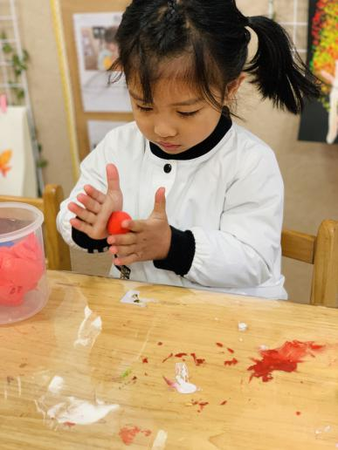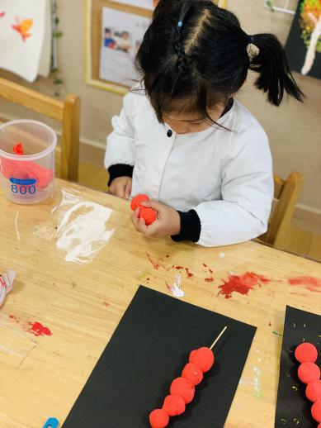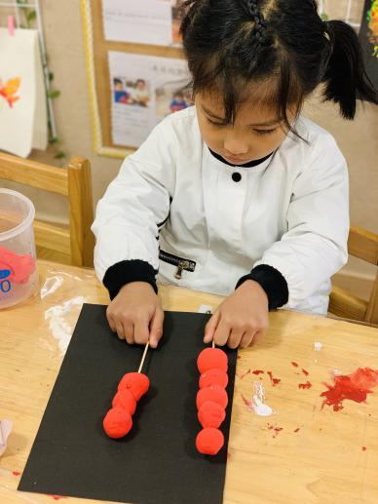
（四）展示环节
将好吃的糖葫芦进行展示，幼儿相互介绍评价。
马韵茹：我做的是水果味的糖葫芦。
邓瑞涵：我做了一个红色的糖葫芦。
赵佳琦：我的糖葫芦是彩色的。

（五）小结
师：请今天我们做了好吃的糖葫芦，老师要把你们的糖葫芦放到美工区，展示给其他的小朋友看。
四、活动小结与反思
糖葫芦在幼儿生活中是比较常见的食物，而且深受幼儿喜爱。活动中这份模拟糖葫芦的操作材料，不仅认识了颜色，而且发展了双手的协调配合能力和肢体协调能力，对幼儿的全面发展有很大帮助。小班幼儿对玩泥非常感兴趣，每次玩泥活动都玩得很开心。孩子们在玩橡皮泥的过程中，自然地了解到橡皮泥的特征。通过自己的主动探索，去发现橡皮泥的新玩法。从马韵茹制作的过程看，她对粘土的使用经验是比较丰富的，搓、捏、压等技能都能熟练运用。

支持与跟进：
1、幼儿选择了红色的黏土来制作糖葫芦，跟她的生活经验有一定的联系，能根据自己的想法来创作，是值得鼓励的，这都很好的体现在了作品中。
2、幼儿已具备基本的黏土技能，搓、捏、压等都能熟练的运用。
3、将糖葫芦搓成圆形的这个过程中，幼儿将自己的糖葫芦搓的大小不一。
4、为了让幼儿能够操作的更完善，可以给幼儿充分的操作时间，同时教师需要提醒幼儿等黏土稍干些再串在竹签上。
5、幼儿制作的糖葫芦都是常规的红色圆形的糖葫芦，需要引导幼儿通过迁移自己的生活经验，了解糖葫芦有不同的形状，可以尝试制作一些水果糖葫芦，在这次手工活动中创意没有很好的体现，需要反思并鼓励幼儿想象，制作出不同种类的糖葫芦，从而体验手工制作的乐趣。

小班创意手工：红红的萝卜
一、活动形式：小组活动
二、活动目标：
1.能将皱纹纸揉成团状，用塞、拧的方法制作萝卜。
2.大胆尝试用一次性手套塑造萝卜形象，体验动手制作萝卜的乐趣。
三、活动准备：
一次性手套若干、毛茛、彩色皱纹纸；一首悠扬的音乐
四、活动过程：
（一）谜语导入、引入主题
教师提问：今天我带来了一个谜语，你们猜猜看是什么呢？
活动记录与呈现
胡心蕙：土豆
许晟源：山芋。
韩梦瑶：萝卜。
丁柏凯：南瓜，我吃过南瓜。，胡萝卜我也吃过。

（二）欣赏萝卜、猜测制作方法
1.看看这个萝卜用哪些东西做的？
2.萝卜是怎么做的？
活动记录与呈现
讨论1：看看这个萝卜用哪些东西做的？
赵暖忻：这个萝卜是用手套做的。
李茂萱：还用到了红的纸，绿色的纸。
刘子菲：还用到了长长的毛茛。

讨论2：萝卜是怎么做的？
徐逸凡：把绿色纸塞在手指里面。
肖瑾：把红色的纸塞在手套的手掌心里面。
袁睿熙：在下面打个结。
杨欣妍：把手套上面的手指用绳子绑起来做成萝卜的叶子。

（三）操作环节
1.选择一个一次性手套。
2.幼儿选择材料进行萝卜的制作。
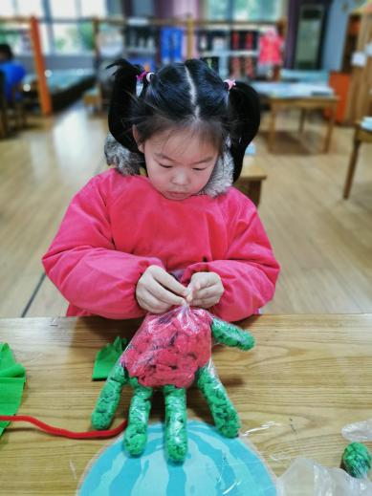
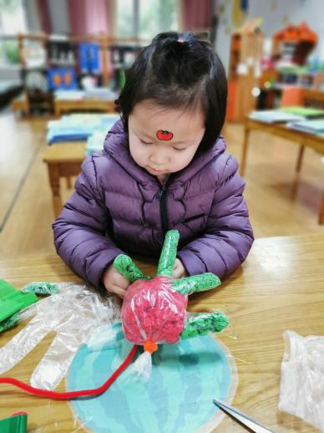
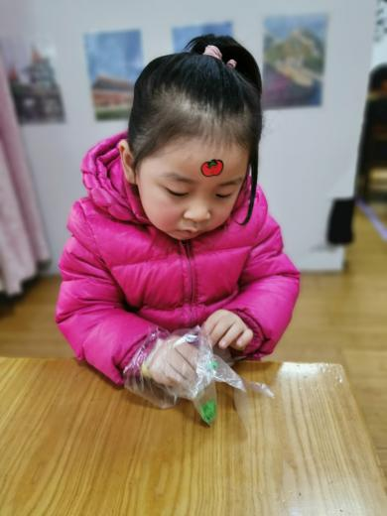
（四）展示环节
将红红的萝卜进行展示，幼儿相互介绍评价。
曹怡萱：看，我做的红红的萝卜好看吧，胖胖的，很可爱的。
刘雅雯：我的萝卜没有的胖，瘦瘦的，长长的。
付雨涵：你看，我给我的萝卜做了1，2，3，3个叶子呢！
郭嘉怡：你们看，我的萝卜叶子也是鼓鼓的。

（五）小结
师：把你们做好的红萝卜送到小兔的田里，让这些萝卜快快长大吧！老师也会把这些材料放在美工区，还想做的小朋友，玩区域的时候可以再去做一做。
五、活动小结与反思
萝卜是我们生活中常见的食物，幼儿也是比较熟悉的，知道萝卜是红红的，有长长、绿绿的叶子。通过这次活动，可以让幼儿通过一次性手套、绿色的皱纹纸、红色的皱纹纸，毛茛等材料来制作萝卜。把绿色的皱纹纸塞到一次性手套的手指里面，对于这个塞的过程，孩子塞的动作还是比较难的，手部精细动作还不是很熟练，比较难塞， 然后再手套的掌心部分塞上红色的皱纹纸，这个对于孩子来说比较容易，塞的空间大。最后在用毛茛捆绑起来。相信通过这次活动，不仅锻炼了幼儿的动手能力，更能体验到制作萝卜的乐趣。

小班创意手工：纸盘雪人
一、活动形式：小组活动
二、活动目标：
1.能对纸盘进行大胆创作，运用贴、揉、拼的方式来制作雪人。
2.尝试自主解决操作过程中出现的一些问题。
3.体验到制作成功后带来的乐趣，并愿意与人分享自己的作品。
三、活动准备：
1、彩纸2、卡纸 3、胶棒、纸盘人手一个
四、活动过程：
（一）导入环节
教师提问：宝贝们，你们瞧，这是什么啊？
活动记录与呈现
范悦秋：下雪了
芮姜媛：地上都白茫茫的一片
张一诺：树上也都是雪花
丁柏凯：南瓜，我吃过南瓜。，胡萝卜我也吃过。

教师提问：下雪天你们会做什么呀？
活动记录与呈现
倪弈轩：打雪仗
徐珈昊：堆雪人
陈昱舒：滑雪

（二）观察雪人
1.小朋友们看一看，这个雪人是用什么做的？
2.你想用了什么材料？可以怎么做？
活动记录与呈现
讨论1：小朋友们看一看，这个雪人是用什么做的？
张勋：用纸盘。
黄俊煜：用彩纸做的
宋小萧：用笔画出来的
讨论2：你想用什么材料？可以怎么做？
顾若可：我要用粘土做纽扣和雪人的帽子
徐浩辰：我要用纸盘做雪人的身体
顾瀚晨：我用彩纸做雪人的衣服

（三）操作环节
1、请拿你需要的材料，用完后请把不要用的材料放回它的家。
2、胶棒用完后请帮它带好帽子。

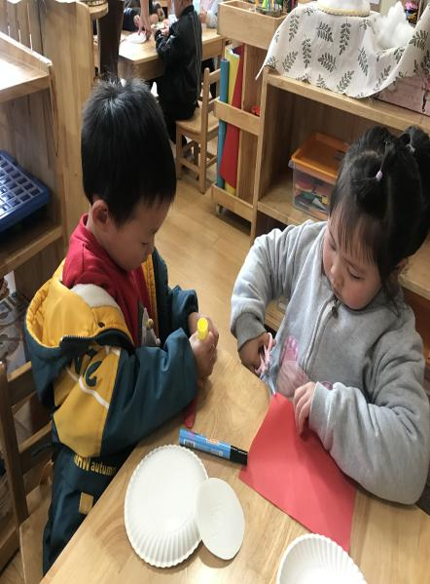
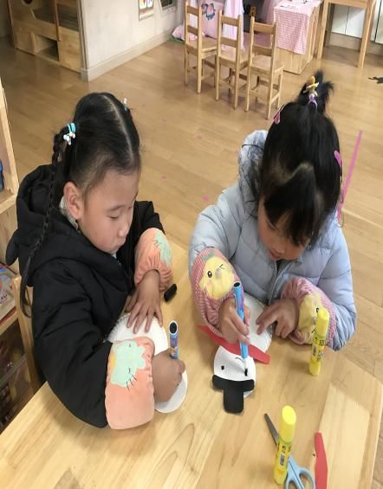
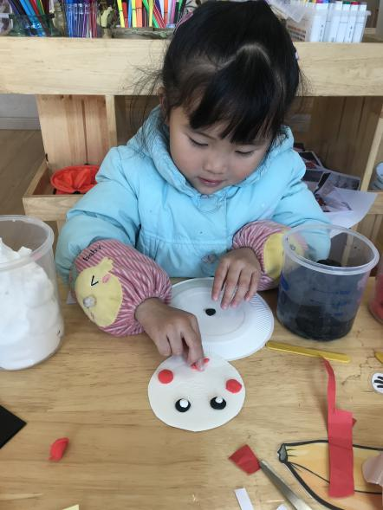
（四）展示环节
将纸盘雪人进行展示，幼儿相互介绍评价。
芮姜媛：看，我做的雪人，有黑黑的眼睛，红红的围巾。
袁紫彤：我做了一个带着帽子的雪人
周晨轩：我做的雪人它的嘴巴大大的，还穿了红的的衣服。
张赫帆：我和秋秋一起做了雪人，我们的雪人可漂亮了。

(五）小结
师：今天你们做的雪人很好看哦！让我们一起来装饰教室吧。
五、活动小结与反思
冬天最期待的就是下雪了，孩子们对下雪堆雪人有一定经验，经过几次的美工活动，我们班小朋友对于折、揉、贴等技能有了一定的进步，因此在本次活动中，我们将围绕冬季雪人展开活动。孩子们将利用纸盘去大胆制作，在制作的过程中，孩子们感受到纸盘活动带来的快乐与成就感，又培养了幼儿的想象力，激发幼儿创造美、表现美、点缀美好生活的兴趣和欲望，真正的寓教于乐。

小班创意手工：冬天的树
一、活动形式：小组活动
二、活动目标：
1.通过观察，了解冬天树木的外形特征。
2.尝试用搓、揉、撕等方式制作不同形态的树木。
3.乐意参与手工活动，体验制作的快乐。
三、活动准备：
长方形纸条若干、长方形纸盒六个、黑色黏土若干。
四、活动过程：
（一）导入环节
1、出示锡纸，猜测锡纸作品。
教师提问：孩子们，瞧，这是什么呢？
活动记录与呈现
陈莹：我见过，这是烧烤用的。
孙怡冉：这个是银色的。
教师：是的，这个特殊的纸叫做锡纸。

教师提问：锡纸可以用来做好多作品呢！你想用锡纸做什么呢？
活动记录与呈现
周歆哲：我想做个小汽车。
梅艺萱：我想做个苹果。
胡梓阳：我想做个小白兔。

（二）交流环节
1、冬天的树长得什么样子的？
活动记录与呈现
周歆哲：这是树，它们都没有叶子。
吴耀天：树上有雪。
李雨惜：树上的叶子掉了。

2、那这些锡纸树是怎么做的呢？用到了哪些材料呢？
（三）操作环节
活动记录与呈现
讨论1：锡纸树是怎么做的呢？
陈莹：我看到了一条一条的树枝。这些树枝是用锡纸搓成了长条。
师：是用几张锡纸搓成长条的？
陈莹：一张。
师：那你能搓出一条树枝吗？
（陈莹搓银色树枝）
师：那这些锡纸长条怎么变成树的呢？
倪慕倩：把长条拧在了一起。
小结：原来银色树是用 5、6 根长条拧在一起就成为一棵树啦！

讨论2：锡纸树还用到了哪些材料呢？
李子轩：还要黑色黏土。
师：是的，这些黏土里面还有长方形纸盒呢！

1.选择美工区的幼儿开始制作冬天的树。
2.试一试让你的小树站起来哦。
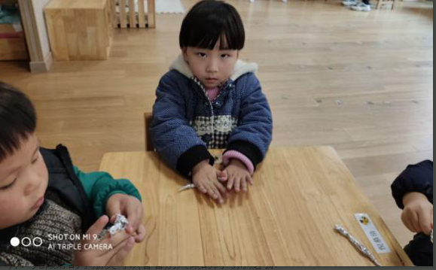
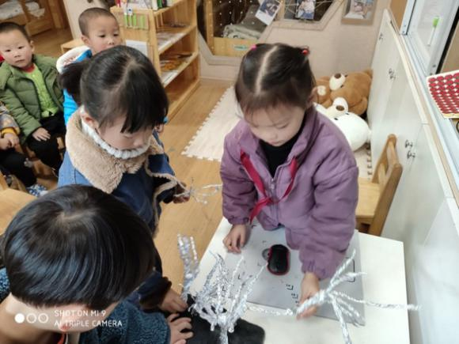

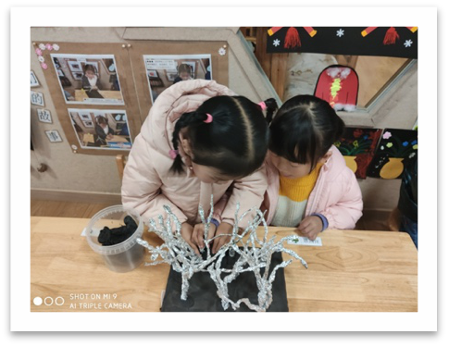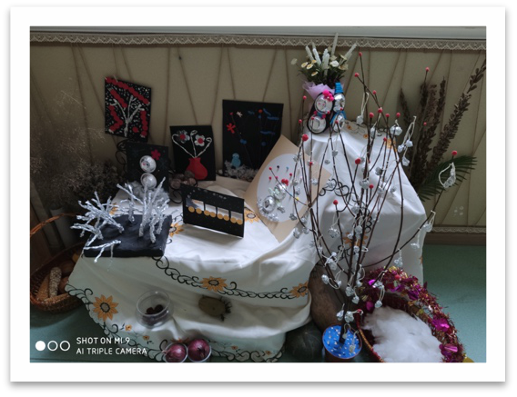
（四）作品展示
1、相互欣赏作品。
师：先做好的小朋友可以看看别人做的树与灯笼哦！
2、集体交流，分享作品成果。
提问：1）有谁愿意来跟大家说一说你做的银色树呢？
活动记录与呈现
周歆哲：这是我做的，我先用锡纸错成长条，后来我遇到了一个问题，我不会把这些锡纸长条拧在一起。
师：有谁能帮一帮他呢？
蒋欣湉：把这些长条摆整齐，再把下面转起来，转几圈就拧在一起了。
师：嗯，这真是一个好办法呢！

2、你喜欢谁做的银色树呢？为什么？

2）你喜欢谁做的银色树呢？为什么？

（五）小结
师：今天我们做了好多锡纸树，这些锡纸树真好看呢！让我们一起把它们放到展示区去吧！
活动记录与呈现
刘博涵：我喜欢他们做的树，树枝很漂亮。
常馨怡：我喜欢这个，它有很多树丫。

五、活动小结与反思
树是幼儿经常见到的事物，《3-6岁儿童学习与发展指南》中也指出3-4岁孩子：“经常涂涂画画、粘粘贴贴并乐在其中。”因此本次活动将通过揉锡纸、搓锡纸、拧锡纸条等方法制作锡纸树。孩子们也在揉揉、拧拧中感受到手工活动带来的美与有趣。不过在整个活动中，孩子们也遇到了一些困难——锡纸条无法拧在一起，经过兵教兵的形式让其他小朋友了解到拧锡纸条的方法，大多数孩子在再次尝试的时候都能独立完成自己的作品。

小班创意手工：红红的灯笼
一、活动形式：小组活动
二、活动目标：
1.学习单张纸的简单折叠技能和按序黏贴的方法。
2.能正确运用剪刀剪出细长条，制作简单的平面灯笼。
3.乐意参与手工活动，体验制作的快乐。
三、活动准备：
红色圆纸片，黄色长条纸，双面胶，剪刀。
四、活动过程：
（一）导入环节
欣赏灯笼图片，教师提问：这是什么？它什么样的？
活动记录与呈现
童童：灯笼。
吴昊：红色的，还有彩色的灯笼。
丁宁：圆圆的。
杨哲瑞：还有方方的灯笼。

教师：是的灯笼有很多种，老师带来了一幅灯笼的作品，我们一起来看看，这是怎么做的？
活动记录与呈现
张可昕：用圆形的纸做的。
陈旭妍：下面挂的是用黄色的纸剪的。
张家铭：好像是把圆形的纸叠一下贴上去的。

（二）讨论环节
1.你需要用到哪些材料？
2.怎么做？
活动记录与呈现
讨论1：做圆形灯笼要哪些材料？
张家铭：要圆纸片。
杨哲瑞：双面胶，剪刀。
高亦睿：还要一张大纸。
讨论2：怎么做？
张家铭：先把圆纸片这样折（示范）
陈旭妍：折好后再贴上，一个灯笼要好几张圆纸的。
童童：灯笼下面挂的要用剪刀慢慢剪，不能剪断，最后贴在灯笼下。

（三）操作环节
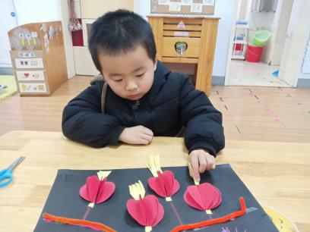
选择美工区的幼儿开始制作灯笼。
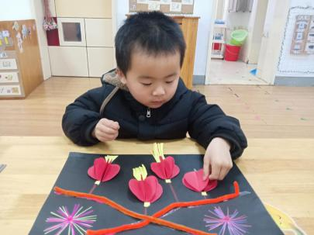
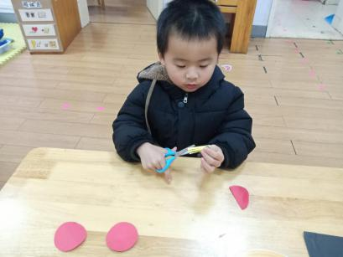
（四）展示环节
将灯笼作品进行展示，幼儿相互介绍评价。
张家铭：我做了四个灯笼，第一个灯笼是老师指导的，后面的是自己做的。
丁欣怡：我做了一个灯笼，下面挂的我剪的不好，但也挺好看的。

（五）小结
师：今天我们的美工区的小朋友做了好看的圆形灯笼作品，如果还有小朋友想做，可以仔细观察一下他们的作品，也可以自己去询问他们的做法。
五、活动小结与反思
新年快到了，大街上、商场里也挂出了各种各样的灯笼，有圆的、方的，有红的、有黄的，孩子们也非常喜欢。结合新年主题，我们决定开展一个灯笼的制作活动。为扩展孩子对灯笼的见识及激发孩子制作的兴趣，我们首先让孩子欣赏了各种各样的灯笼，活动中，孩子们打开了记忆的大门，有小朋友说他看到大型灯会，有兔子灯、还有花灯等等。在询问孩子的制作要求时，很多孩子选择了做和老师一样的灯笼，这也是小班孩子的年龄特征决定的，从最简单的开始。通过此活动，不仅拓展了孩子对灯笼的认识，还锻炼了幼儿的动手能力，同时还激发了孩子制作各种类型灯笼的欲望。

